**MÔN HỌC: KIỂM THỬ PHẦN MỀM**

**BTCN#04: Thiết kế kiểm thử 3**

**Họ và tên: Nguyễn Hải Đăng – MSSV: 20120049**

# Yêu cầu 1: Thiết kế test data theo từng bước – Dùng lược đồ chuyển đổi trạng thái

## Danh sách trạng thái

* Thuê bao mới.
* Thuê bao đang sử dụng.
* Thuê bao bị khóa 1 chiều.
* Thuê bao bị khóa 2 chiều.
* Thuê bao bị thu hồi.

## Sơ đồ chuyển đổi trạng thái

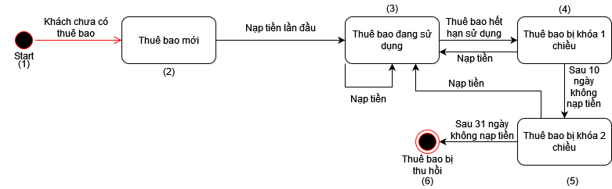

## Bảng trạng thái

|  |  |  |  |
| --- | --- | --- | --- |
| **Prior State** | **New State** | **Valid transition** | **Comment** |
| 1 | 1 | N |  |
| 1 | 2 | Y | Khách hàng đăng ký thuê bao mới |
| 1 | 3 | N | **Thông báo khách hàng không có thuê bao** |
| 1 | 4 | N |  |
| 1 | 5 | N |  |
| 1 | 6 | N |  |
| 2 | 1 | N |  |
| 2 | 2 | N |  |
| 2 | 3 | Y | Nạp tiền lần đầu |
| 2 | 4 | N |  |
| 2 | 5 | N |  |
| 2 | 6 | N |  |
| 3 | 1 | N |  |
| 3 | 2 | N |  |
| 3 | 3 | Y | Khách hàng nạp tiền |
| 3 | 4 | Y | Thuê bao của khách hàng đã hết hạn sử dụng => Khóa 1 chiều |
| 3 | 5 | N | **Thuê bao chưa đủ điều kiện để bị khóa 2 chiều** |
| 3 | 6 | N | **Thuê bao chưa đủ điều kiện để bị thu hồi** |
| 4 | 1 | N |  |
| 4 | 2 | N |  |
| 4 | 3 | Y | Khách hàng nạp tiền để kích hoạt lại thuê bao |
| 4 | 4 | N |  |
| 4 | 5 | Y | Thuê bao của khách hàng đã quá hạn sử dụng 10 ngày => Khóa 2 chiều |
| 4 | 6 | N | **Thuê bao chưa đủ điều kiện để bị thu hồi** |
| 5 | 1 | Y |  |
| 5 | 2 | N |  |
| 5 | 3 | Y | Khách hàng nạp tiền để kích hoạt lại thuê bao |
| 5 | 4 | N |  |
| 5 | 5 | N |  |
| 5 | 6 | Y | Thuê bao của khách hàng đã quá hạn sử dụng 31 ngày => Bị thu hồi thuê bao |
| 6 | 1 | N |  |
| 6 | 2 | N |  |
| 6 | 3 | N | **Thuê bao đã bị thu hồi** |
| 6 | 4 | N |  |
| 6 | 5 | N |  |
| 6 | 6 | N |  |

## Sơ đồ phủ tất cả các đỉnh



## Sơ đồ phủ tất cả các cạnh

